Нижегородская область
Город Нижний Новгород
МОУ СОШ №169
Учитель начальных классов: Апполонова Е.В.

КОНСПЕКТ УРОКА МАТЕМАТИКИ
КЛАСС: 2 «Б»
Тема: Площадь прямоугольника.
Цели урока.
- Рассмотреть величину «площадь»;
- Учить измерять площадь фигур заданными мерками;
- Рассмотреть единицы измерения площади;
- Учить использовать единицы площади для измерения фигур;
- Повторить известные случаи табличного умножения;
- Развивать логическое мышление, речь, память, внимание, математические способности.
- Развивать вычислительные навыки, логическое мышление математическую речь

Планируемые достижения учащихся:
- развитие умения распознавать фигуры, разные по площади;
- умение работать со словарем (лексическое значение слова «площадь»);
- досрочное знакомство с единицами измерения площади.

Оборудование:
- карточки для индивидуальной работы
- мультимедийное оборудование.
- детские ноутбуки

Ход урока.

- Орг. момент.
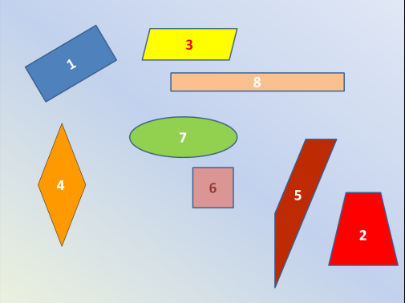
Сегодня на уроке мы с вами будем заниматься геометрией. Мы повторим то, что уже изучили, узнаем новое о геометрических фигурах. Нашим помощником на уроке будет компьютер. Он будет нас учить, проверять и даже выставлять оценки.
- Подготовка к усвоению нового материала.
Итак, первое наше задание на экране. Слайд №2
Назовите фигуру, которая будет лишней.
Как мы назовём оставшееся множество фигур?
- Множество четырёхугольников.
Можно ли назвать это множество множеством многоугольников? Почему?

-На какие две группы можно разбить эти фигуры? (четырёхугольники и прямоугольники)
-Сколько прямоугольников?(3)
-Какие фигуры являются прямоугольниками?(1 3 6)
-Почему вы так считаете? (все углы прямые)
О каком свойстве прямоугольника мы должны помнить? (противоположные стороны прямоугольника равны)
Вывод: Четырехугольник у которого все углы прямые называется прямоугольником.
-В чем особенность прямоугольника №6(это квадрат)
-Чем отличается он от других прямоугольников? (квадрат- это прямоугольник у которого все стороны равны)
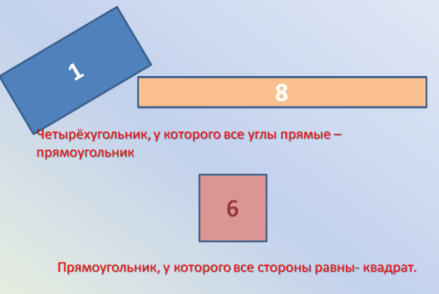

Слайд №1

Работа с раздаточным материалом.
Посмотрите на листы с заданиями, которые лежат у вас на партах.
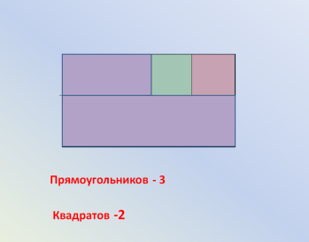
Давайте выполним задание №1. Чтобы правильно посчитать количество фигур, можно взять карандаш . В окошечке запишите ответ.

Кто выполнил правильно?
Проверка выполнения задания.

Физкультминутка.
- Объяснение нового материала. Усвоение новых знаний.
Ребята, а какие величины вы знаете?
Что измеряют в сантиметрах? В килограммах? В литрах?
Сегодня мы познакомимся с новой величиной и единицами её измерения.
А чтобы узнать, как называется эта величина, мы должны решить выполнить задание, которое называется «Расшифруй слово»
Дети выполняют тест в программе Excel (выполняется передача файла). Дети решают примеры на знание табличных случаев умножения. У тех, кто решил правильно, получается слово «Площадь»

Кто сможет объяснить, что же такое площадь?
Предположения детей.
В словаре есть такое объяснение слова «Площадь»:
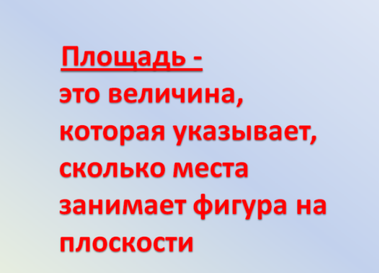

Слайд №4

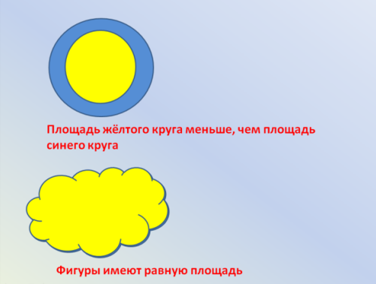
Давайте попробуем разобраться в этом определении.
Слайд №5.
Как определить какой из кругов больше?
Для этого мы воспользуемся приёмом наложения.
Аналогичная фигура с облачками.
Облачка совпали. Про такие фигуры говорят, что они имеют равную площадь.

Практическая работа.
Передача файла «Сравни площади фигур». Дети используют приём наложения и делают вывод о площади предложенных фигур
Физкультминутка.

Слайд №6 – дети следят глазами за движением предметов

Работа с раздаточным материалом.
Как нам выполнить задание №2? Как сравнить площади фигур №1и №2?
Обратите внимание, что фигуры поделены на квадраты. Какие они?
- Равные.
Измерьте сторону квадрата.(1см)
Для измерения различных площадей используют единицы измерения площади. Площадь квадрата со стороной 1 см – это 1кв. см. Это и есть единица измерения площади.
Работа с учебником. (С22) – чтение правила .
А теперь посчитайте площадь фигур №1 и №2 и сравните их.
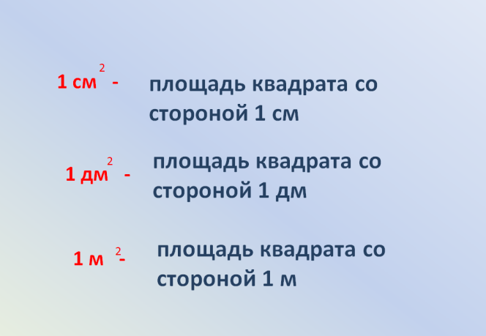
Умение вычислять площадь не только понадобится нам на уроках математики. Ремонт в квартире. Нам нужно рассчитать, сколько линолеума нужно купить .Надо сосчитать площадь пола. Для этого нужна более крупная мерка. 1 кв.м.
А если на стену в ванной нежно уложить плитку, то используют другую величину – 1 кв дм.

Слайд № 8
Работа с учебником с 22, №2.

- Закрепление нового материала.
Начертить в тетради прямоугольник со сторонами 4см и 2см.
Как вычислить его площадь?

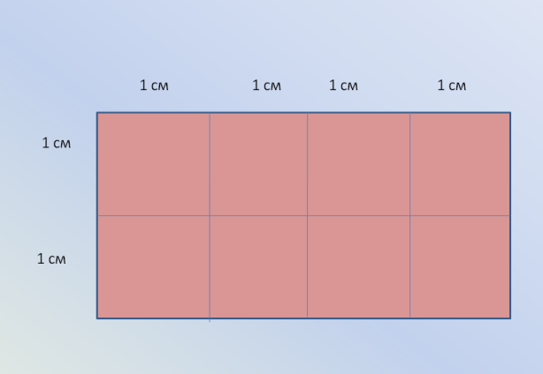
Слайд № 9.
Демонстрация способа решения.
Дети в тетрадях выполняют работу.

Решение задачи с. 24 №7.

Рефлексия.
О чём говорили на уроке?
Чтобы проверить, как вы усвоили тему урока - выполним последнее задание – разгадаем кроссворд. (Передача файла «Разгадай кроссворд»)

